Студент группы ИС-25 Зубков Е.К.

**Отчет**

**Практическое занятие 17**

**Тема:** составление программ с использованием GUI Tkinter в IDE PyCharm Community, изучение возможностей модуля OS.

**Цель:** закрепить усвоенные знания, понятия, алгоритмы, основные принципы составления программ, приобрести навыки составление программ с использованием GUI Tkinter в IDE PyCharm Community, изучить возможности модуля OS.

**Постановка задачи:** Разработать программу с применением пакета tk, взяв в качестве условия одну любую задачу из ПЗ №№ 2 – 9.

**Текст программы:**

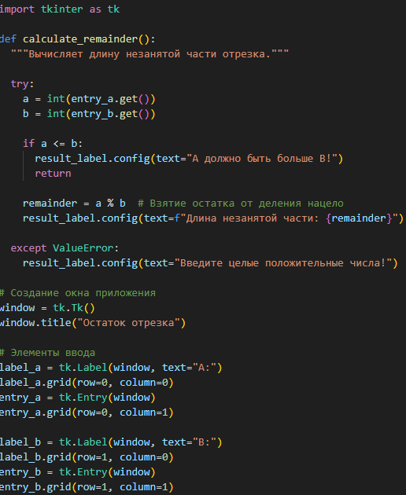

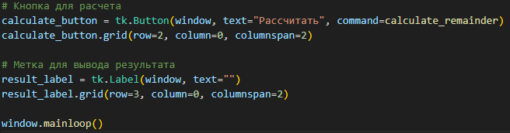

**Протокол работы программы:**

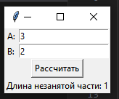

**Вывод:** Я закрепил усвоенные знания, понятия, алгоритмы, основные принципы составления программ, приобрел навыки составление программ с использованием GUI Tkinter в IDE PyCharm Community, изучил возможности модуля OS.